第四单元提升练习
一、在正确的读音下面画“√”。
1.妹妹正在专注地吹肥皂泡(pào pāo),小狗在她的脚边撒了一泡(pào pāo)尿,她都没察觉。
2.战士们迅速在这片山冈(gāng gǎng)上隐蔽(bì pì)了起来。
3.这位大婶(shén shěn)撞(zhuàng chuàng)倒了别人不道歉,脾(pí bí)气很坏。
二、读拼音,写字词。
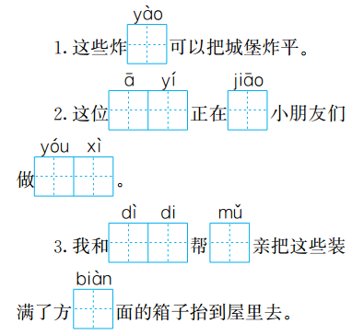
三、先加偏旁再组词。
月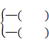 尸
四、仿写词语。
1.蹦蹦跳跳(AABB式的词语)

2.形容高兴的四字词语:兴高采烈
3.含有数字的四字词语:四面八方
五、填一填。
凶狠的( ) 美丽的( ) ( )的梦 ( )的森林

六、按要求写句子。
1.我们 建造 亲手 了 城堡 一座(连成一句话)

2.运用同样的修辞手法仿写句子。
小屋的烟囱上,结一个苹果般的太阳,又大——又红!

七、回顾课文内容,填空。
1.小信 则大信 。
2.《彩色的梦》一课中,“我”的彩色梦境里有 ,有 ,还有紫葡萄的 ,在溪水里流动……
3.《沙滩上的童话》中,“我们”要攻打城堡的原因是 。
4.《我是一只小虫子》中,“我”(喜欢 不喜欢)当一只小虫子,如果你在夜晚听见 里的歌声——你就一定能找到“我”。
八、阅读短文,完成练习。
(一)课内阅读。
早上醒来,我在摇摇晃晃的草叶上( )懒腰,用一颗露珠把脸( )干净,把细长的触须( )得亮亮的。如果能小心地跳到狗的身上,我们就可以到很远的地方去旅行。这可是免费的特快列车呀!
1.在括号里填上恰当的动词。
2.用加点的词语写句子。

3.画横线的句子写出了小虫子( )的样子。
A.早起时 B.睡觉时
(二)课外阅读。
爱玩的太阳娃娃
天上的太阳娃娃喜欢吹白云玩儿。
瞧,她把嘴巴鼓得(圆圆 园园)的,朝着身边的云吹呀,吹呀,吹出了一对长(cháng zhǎng)耳朵,一条短尾巴,一个胖肚子,一个圆脑瓜。哈,她把那朵白云改成一只小白兔啦!
太阳娃娃一边在天上跑,一边吹,把这朵白云吹成荷花,把那朵白云吹成白雪公主……她越吹越开心,一不小心把一朵白云吹进海里去了,自己也一起滚进大海中。
啊,她在海里把(那 哪)朵白云吹成了一朵漂(piāo piào)亮的白浪花。
1.选择括号中正确的词或读音,用“√”表示。
2.短文共有( )个自然段,第2自然段有( )句话。
3.太阳娃娃喜欢吹白云玩,她把白云吹成了( )和( )( )( )。
4.找出短文中写小白兔样子的词语,用横线画下来。
九、看图写话。
图上画了哪些文具?仔细观察它们的表情,发挥你的想象,写一个小故事。
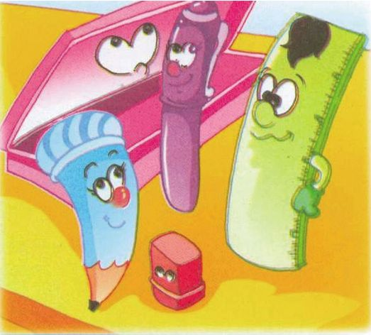

第四单元提升练习参考答案
一、1.pào pāo 2.gāng bì 3.shěn zhuàng pí
二、1.药 2.阿姨 教 游戏 3.弟弟 母 便
三、股 屁股 腰 腰部 屁 屁股 尿 尿液
四、1.安安静静 明明白白 2.眉开眼笑 手舞足蹈 3.三心二意 七上八下
五、魔王 公主 多彩 葱郁
六、1.我们亲手建造了一座城堡。
2.太阳像个大火球,炙烤着大地。
七、1.成 立
2.水果香 季节风 叮咛
3.凶狠的魔王抢走了美丽的公主
4.喜欢 草地
八、(一)1.伸 洗 擦
2.如果明天不下雨,我们全家就去公园赏荷。
3.A
(二)1.圆圆 cháng 那 piào
2.4 2
3.小白兔 荷花 白雪公主 白浪花
4.吹出了一对长耳朵,一条短尾巴,一个胖肚子,一个圆脑瓜。
九、提示:仔细观察图中文具的表情,然后发挥想象,写一写它们会说些什么。

